Andris Miglavs
Māris Pūķis
Pēteris Šķiņķis

2019. gada 19. augusts
LATVIJAS
TERITORIJU ATTĪSTĪBAS PĀRVALDĪBAS
REFORMA
viedoklis sabiedriskai diskusijai

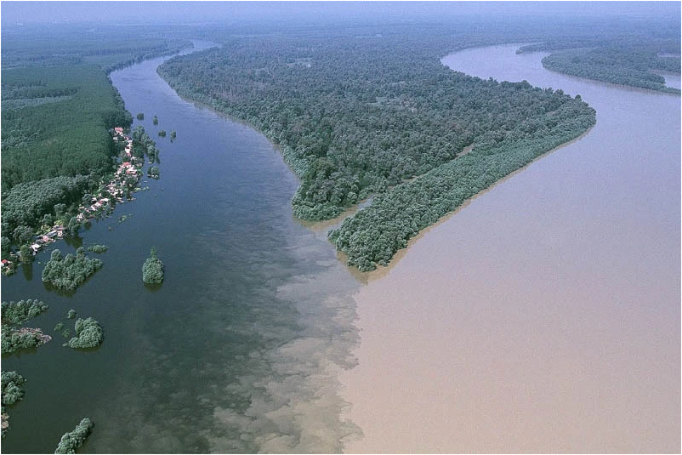
--------------------------------------------------------------------------------------------------------------------------------------------------------------------------------------------------------------------------------------------------------------------------------------------------------------------------------------------------------------------------------------------------------------------------------------------------------------------------------------------------------------------
KOPSAVILKUMS
Nevienlīdzība
Sabiedrības politiskās dienaskārtības centrā pēdējās desmitgades laikā politiķi līdztekus dažiem citiem uzdevumiem nemainīgi liek nevienlīdzības mazināšanu. Tā ir arī viena no pašreizējās valdības nosauktajām 5 prioritātēm, un, formulēta kā solidaritāte- ir viena no Valsts prezidenta E.Levita nosauktajām 3 prioritātēm.
Nevienlīdzība izpaužas ne tikai dažādas lomas pildošu sabiedrības locekļu ienākumu atšķirībā, bet arī dažādās teritorijās līdzīgus darbus veicošu cilvēku ienākumos (starp atsevišķām pašvaldībām tā ir vairāk nekā 1,6 reizes) un, piemēram, arī veselu teritoriju ekonomiskajā produktivitātē – pievienotā vērtība uz iedzīvotāju Rīgas statistikas reģionā un Latgales reģionā atšķiras vairāk nekā 3 reizes.
Depopulācija
Visspilgtāk nevienlīdzība izpaužas veselu Latvijas reģionu attīstības vektoros – ja visnotaļ plašajā Pierīgas statistikas reģionā kopš iestāšanās ES iedzīvotāju skaits ir mazliet palielinājies, tad pārējos reģionos iedzīvotāju skaits samazinājies, pat par 27 % Latgalē un 24 % Vidzemē.
Demogrāfiskās prognozes nākamajām desmitgadēm paredz šo pašu procesu turpināšanos, iespējams, mazākos tempos. Pēc Eurostat prognozes Latvijas iedzīvotāju skaits līdz 2030. gadam samazināsies vēl par 187 tūkstošiem cilvēku [11'], kas ir 9,7 % no 2018. gada skaita.
Tajā pat laikā 104 sarūkošo teritoriju pašvaldības savos attīstības plānošanas dokumentos neparedz iedzīvotāju skaita samazināšanos un līdz ar to neparedz rīcības teritoriju pārstrukturēšanai, galvenokārt uz paredzamajai nākotnes situācijai atbilstošu viedas fiziskās un sociālās infrastruktūras izveidi – lai samazinātu šo jomu uzturēšanas finansēšanas izmaksas un vienlaikus uzlabotu to pieejamību un kvalitāti.
Ekonomiskā aktivitāte
Rīgas un Pierīgas reģionā kopā ekonomiskā aktivitāte pēdējās desmitgades laikā ir pat palielinājusies – nodarbināto iedzīvotāju skaits pieaudzis par 6 %, tikmēr visos pārējos Latvijas reģionos ir samazinājums, Latgalē pat par 13 % un Kurzemē - par 9 %.
Lielā mērā tas saistīts ar to, ka perifērijā ir ierobežotākas iespējas jaunu uzņēmumu attīstībai. Taču nozīmīgs iemesls arī – zema pašu iedzīvotāju aktivitāte mazo un vidēju uzņēmumu veidošanā un finansiālas motivācijas trūkums pašvaldībām teritorijās piesaistīt investīcijas produktīvai uzņēmējdarbībai.
Pārvaldība
Šīs ir tikai dažas no problēmām, kuras raksturo Latvijas “iekšējo” situāciju. Blakus tām, kā sekas ir valsts stabilitātes un drošības samazināšanās, arī pašu iedzīvotāju un pārvaldības institūciju atbildības uzņemšanās spējas sarukums u.c. Kā sekas ir arī valsts un galvaspilsētas starptautiskās konkurentspējas relatīva samazināšanās.
Nu jau vairākas desmitgades Latvijas attīstība notikusi pretēji definētajiem mērķiem valsts reģionālajā politikā. Viens no, iespējams- galvenajiem tā cēloņiem ir centralizēta un sektoriāli organizēta valsts pārvaldība, ar neveiksmīgu, fragmentētu teritoriālās pārvaldības reformu virzīšanu, bez teritoriju kompleksas pārvaldīšanas prakses, ar funkcionāli un finansiāli vāju pašvaldību sistēmas uzturēšanu.
Risinājums
Lai risinātu augstāk minētās problēmas un pagrieztu Latvijas attīstības vektoru visu teritoriju izaugsmes virzienā, vajadzīga kompleksa pārvaldības reforma, lai radītu efektīvu, tolerantu, mainīgos apstākļos adaptēties spējīgu, līdzatbildīgu Latvijas teritorijas attīstības pārvaldības sistēmu Latvijas reģionu attīstības veicināšanai un sabiedrības labklājības izaugsmei.
Ir jārada sabiedrības iekšējos resursos un atbildībā sakņotu pašorganizējošu mehānismu teritoriju sociālajai un ekonomiskajai aktivitātei veicināšanai. Ir nepieciešama visas sabiedrības aktivitāte un līdzdalība daudzcentriskai un daudzveidīgai teritoriju attīstībai.
Lai radītu politisko, tiesisko un organizatorisko pamatu Latvijas attīstības vektora maiņai, piedāvājam īstenot Teritoriju attīstības pārvaldības reformu, kura sastāv no trīs neatņemamām, savstarpēji saistītām un līdzsvarotām sastāvdaļām:
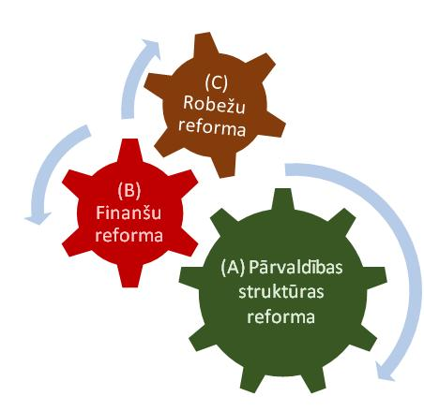
(A) Pārvaldības struktūras reforma
Esošās vietējās pašvaldības iekļaujošu apriņķu pašvaldību līmeņa izveide valsts pārvaldības struktūrā ar funkciju kopumu, kas veidojies
  - kopīgojot daļu no pašlaik vietējo pašvaldību atbildībā esošajām funkcijām (primāri- pamata un vidējās izglītība, transporta infrastruktūra, veselības un sociālās aprūpes infrastruktūra, biznesa attīstība;
  - deleģējot daļu no valsts pašlaik centralizētajām funkcijām un atbilstīgi pārstrukturētiem resursiem (primāri- profesionālās izglītības pārvaldība; primārā un sekundārā veselības aprūpe; valsts reģionālo un vietējo ceļu uzturēšana un attīstība; pasažieru pārvadājumu organizācija).
(B) Finanšu pārvaldības reforma:
Produktīvu ekonomisko aktivitāti teritorijās motivējošas un atbildīgas finanšu resursu veidošanās un izmantošanas sistēmas izveide, mainot nodokļu ieņēmumu pārdales kritērijus starp valsti un pašvaldībām, kā arī citu pārdales mehānismu jeb cita veida kritēriju definēšana arī valsts budžeta dotāciju piešķiršanai pašvaldību darbībai, par nozīmīgu, ja ne izšķirošu atzīstot motivācijas sistēmas izveidošanu produktīvas uzņēmējdarbības attīstībai pašvaldību teritorijā.
(C) Teritoriālās organizācijas reforma.
Teritoriālās organizācijas reformas primārais uzdevums ir lielu reģionāla līmeņu pašvaldību teritoriju (apriņķu) izveide, radot priekšnoteikumus valsts teritoriālai un funkcionālai decentralizācijai. Tas ir citādā paradigmā balstīts Latvijas teritorijas attīstības pārvaldības risinājums, kurš:
- decentralizētu Latvijas attīstību,
- veicinātu visas Latvijas daudzcentrisku apdzīvotību,
- efektīvāk izmantotu esošos un piesaistītu jaunus cilvēkresursus,
- radītu efektīvāku uzņēmējdarbības vidi,
veidotu teritoriālā piederībā un pašatbildībā sakņotu kopienu dzīvi,

LATVIJAS
TERITORIJU ATTĪSTĪBAS PĀRVALDĪBAS
REFORMA
Viedoklis sabiedriskai diskusijai

I Sabiedrībā aktualizējusies diskusija par Latvijas administratīvi teritoriālā iedalījuma reformu 1
II Vietējo pašvaldību loma sabiedrības organizācijā 2
III Teritorijas attīstības pārvaldības reforma ir neatliekami vajadzīga 3
IV Izaicinājumi teritorijas attīstības pārvaldības reformai 5
V Priekšlikums valsts teritoriju attīstības pārvaldības reformai 9

Sabiedrībā aktualizējusies diskusija par Latvijas administratīvi teritoriālā iedalījuma reformu
Pēc 13.Saeimas vēlēšanām izveidotā valdība ir uzsākusi pašvaldību robežu grozīšanas reformu, kā arī turpina iepriekšējās valdības iesāktās reformas veselības un izglītības jomās, kuru galvenā ievirze ir centralizācija un koncentrācija. VARAM, balstoties uz Saeimas lēmumu līdz 2021. gadam izveidot ekonomiski attīstīties spējīgas administratīvās teritorijas ar vietējām pašvaldībām, kas spēj nodrošināt tām likumos noteikto autonomo funkciju izpildi salīdzināmā kvalitātē un pieejamībā un sniedz iedzīvotājiem kvalitatīvus pakalpojumus par samērīgām izmaksām [8'], kā arī uz MK izskatīto informatīvo ziņojumu „Par sabiedriskai apspriešanai izvirzāmo administratīvi teritoriālā iedalījuma modeli” [9'] galvenokārt informē vietējo pašvaldību vadību un iedzīvotājus.
Tirdzniecības un rūpniecības kamera organizēja piecu konferenču sēriju laikā no 2019. gada februāra līdz aprīlim ar vietējo uzņēmēju un pašvaldību pārstāvju piedalīšanos. Šo konferenču viens no galvenajiem uzdevumiem bija meklēt risinājumus, kā Latvijā sabiedrības labklājības paaugstināšanai attīstīt produktīvu uzņēmējdarbību – ja pašlaik 5000 uzņēmumi ģenerē 90% no valstī samaksāto nodokļu masas – tad vai nu vismaz jādubulto šādu produktīvu uzņēmumu skaits vai jādubulto esošo uzņēmumu jauda. Diskusijas parādīja, ka mehāniska robežu grozīšana nebūs pietiekams nosacījums labākas uzņēmējdarbības vides radīšanai. Pirmkārt, būtiskāk ir galveno vērību pievērst esošās likumdošanas uzņēmējdarbībai radīto šķēršļu novēršanai. Otrkārt, veicināt pašvaldību motivāciju radīt augsti atalgotas darba vietas savā teritorijā un iesaistīties šajā procesā. To var veicināt, mainot nodokļu sadalījumu starp pašvaldībām un valsti, sadales kritērijā līdztekus iedzīvotāju ienākuma nodokļa maksātāju reģistrētajai dzīvesvietai iekļaujot uzņēmumu un darbavietu izvietojuma faktoru. Bet pašvaldību finanšu izlīdzināšanas mehānismā būtiski jāsamazina uz ekonomisko izaugsmi nevērstā pašvaldību ienākumu nivelēšanas tendence. Ir izšķiroši, lai investoru piesaistīšana un saglabāšana teritorijā būtu teritoriju iedzīvotājiem un to pašvaldībām izdevīga. Tas viss veicinātu gan investoru piesaisti pašvaldībām, gan palielinātu iedzīvotāju atbalstu šim procesam, kā rezultātā saglabātu teritoriju apdzīvotu nākotnē.
Latvijas Lielo pilsētu asociācija (LLPA) sadarbībā ar Latvijas Pašvaldību savienību (LPS), Tirdzniecības un rūpniecības kamera (LTRK) un Latvijas Rektoru Padomi 2019. gada maijā un jūnijā rīkoja reģionālo konferenču ciklu „Latvijas teritoriju attīstības izaicinājumi”, lai noskaidrotu, kā iespējamās reformas varētu ietekmēt dažādās cilvēku dzīves organizācijas jomas, kā arī valsts un pašvaldību mijiedarbību dalītajā atbildībā esošajās jomās: veselība, izglītība, drošība, mobilitāte, finanses, zemes resursu pārvaldību un citas. Sadarbībā ar augstskolām, pētniekiem, pašvaldību līderiem un ekspertiem tika vērtēti attīstības procesi Latvijā, salīdzināti ar starptautiskajām tendencēm, palūkojoties uz procesu saistībā ar inovatīvas un zinātņu ietilpīgas uzņēmējdarbības attīstību. Tika izvērtēta nozarēs notiekošo reformu saistība un mijiedarbība ar iespējamo administratīvi teritoriālo reformu valdības piedāvājumā, kuras centrālie punkti ir būtiski mazāka skaita un lielāku vietējo pašvaldību teritoriju izveidošana, pamatā balstoties uz padomju laika administratīvo rajonu robežām, vienlaikus lielāko daļu republikas nozīmju pilsētu iekļaujot vietējos novados, līdz ar to samazinot arī būtiski samazinot vēlēto deputātu kopskaitu.
Konferenču cikls parādīja, ka koordinācija valsts teritorijas pārvaldības dažādajās jomās ir vāja, lielākā daļa nozaru politiskā vadība vispār neplāno pārmaiņas savu aktivitāšu reģionālajā organizācijā un nav gatavas decentralizācijai. Nav arī novērtētas teritoriālā iedalījuma pārmaiņu izmaksas, nekādi nav pat ieskicēts to finansēšanas mehānisms, un vispār nav atvērta diskusija par vairākiem citiem ar teritorijas pārvaldību saistītajiem aspektiem – funkciju un atbildības pilnvarojumu, darbības un attīstības finansēšanas mehānismiem.

Vietējo pašvaldību loma sabiedrības organizācijā
Vietējās pašvaldības teritorija tās veselumā ir funkcionālo un sociālo attiecību ietvars, kurš adaptējas cilvēku apziņā caur ikdienas praksi.
Indivīdam sociālajās attiecībās un sociālo grupu dzīvē visas sabiedrības ietvaros ir nepieciešama attiecību prognozējamība. Attiecību prognozējamība ir individuāli un sociāli psiholoģiska nepieciešamība. Jo teritorija un tajā pastāvējušās attiecības pastāv ilgāk, jo spēcīgāka ir cilvēka piederības, atbildības sajūta/attieksme, kas kalpo par pamatu iniciatīvām, aktivitātei, radošumam. Līdzšinējā administratīvi teritoriālā iedalījuma veidošana / reformēšana Latvijā, 27 gadu garumā – diskusiju, projektu, lēmumu un 2009. gada “nepabeigtās” reformas formā ir radījušas nenoteiktības, nestabilitātes situāciju, un nav labas pārvaldības prakses liecinājums.
Gan valsts teritorija kopumā, ko iezīmē ārējās robežas, gan arī iekšējo pārvaldes teritoriju robežas, ja tās ir pastāvīgas, atspoguļo valsts stabilitāti (Beaujen-Garnier, 1974 [1']). Tāpēc vietējo pašvaldību teritoriju reforma ir sagatavojama īpaši, lai izveidotu stabilu, ilglaikā noturīgu teritoriju tīklu, kā pamatu cilvēku piederībai, pilsoniskajai, politiskajai, saimnieciskajai aktivitātei un labai pārvaldībai.
Vietējo pašvaldību teritoriālo apveidu risinājumi (teritoriju lielums, skaits u.tt.) var būt ļoti dažādi. Tie atkarīgi no tā, kāds funkciju un nodrošinājuma resursu apjoms tiek pārvirzīts no valsts uz apriņķiem, kā arī kādas līdzšinējās vai jaunveidojamās funkcijas apriņķiem tiek uzticētas no vietējo pašvaldību puses.
Ir precīzi jāzina, kāpēc un kas ir maināms teritoriālajā iedalījumā, jo citu valstu prakse apliecina ka, pārvaldības efektivitāte ir lielā mērā atkarīga no pakalpojumu un finansu sistēmas organizācijas. Speciālie pētījumi par finansiālo efektivitāti daudzās valstīs liecina, ka tā nav atkarīga tik daudz no teritoriju lieluma, kā no pārvaldības organizācijas.
Gan Eiropas, gan arī citu pasaules valstu pieredze apliecina, ka nav universālu, vispārēju principu pašvaldību funkcionālās efektivitātes noteikšanā. Prakse ir apliecinājusi, ka nepastāv viennozīmīgas sabiedrisko pakalpojumu izmaksas un ieguvumu sakarības ar teritoriju lielumu un nepastāv objektīvas metodes šo izmaksu un ieguvumu noteikšanai.
Pārvaldības organizācija aptver funkciju, finansu sistēmas un teritoriālās uzbūves elementus kā cieši saistītu kopumu, kurš ir kompleksi risināms. Vairumā valstu nav noteikumu par vietējo teritoriju minimālo lielumu. Pašvaldību teritoriju lielums ir saistāms ar to funkcionālo lomu- kompetencēm, varas un finasējuma sadali starp starp vietējo, reģionālo un centrālo valsts pārvaldi.

Teritorijas attīstības pārvaldības reforma ir neatliekami vajadzīga
Ir trīs galvenie faktori, kas nosaka, ka teritorijas attīstības pārvaldības reforma patiešām ir neatliekami vajadzīga:

Latvija un tās teritorijas zaudē iedzīvotājus
Latvija visā periodā, kopš neatkarības atgūšanas zaudē iedzīvotājus- jau gandrīz 750 tūkstošus – dabiskās kustības, bet īpaši – migrācijas ietekmē (60%), 2019. gadu sagaidot ar 1,92 miljoniem iedzīvotāju agrāko 2,67 miljonu vietā.
Iedzīvotāju skaits ES koptelpā laika posmā kopš 1995. gada ir samazinājies tikai 8 valstīs, starp kurām Latvija un Lietuva 23 gados ir zaudējušas visvairāk iedzīvotāju - pa 23% no saviem iedzīvotājiem. Arī laika posmā pēc iestāšanās ES Latvijas iedzīvotāju skaita sarukšanas tendences ir saglabājušās. Lai arī pēdējos gados tās tempi ir samazinājušies, turpinās strauja periferiālo teritoriju sarukšana. Arī Latvijas iekšējā kontekstā, depopulācija ir visuzskatāmākais teritorijas “pievilcības” rādītājs, kas atspoguļo centru – nomaļu attiecību dinamiku – Latvijas gadījumā - jo tālāk teritorija izvietota no centra, jo straujāki ir depopulācijas procesi. Latvijā ir tikai dažas administratīvās teritorijas ar pozitīvu iedzīvotāju skaita pārmaiņu rādītāju pēdējās desmitgadēs. Tikai 15 Pierīgā esošās administratīvās teritorijās laika posmā no 2000. līdz 2017. gadam iedzīvotāju skaita dinamika bijusi pozitīva [6'], kamēr dažās citās teritorijās iedzīvotāju skaita samazinājums šajā laika posmā pat pārsniedzis 40%.
Valstij kopumā depopulācija ir kritiska cilvēkresursu sarukšanas, sociāli ētiska, un drošības problēma. Zīmīgi, ka iedzīvotāju skaita samazināšanās kā kritiska tika akcentēta 2016. gadā Saeimas apstiprinātā Valsts aizsardzības koncepcijā, kur tā ir atzīta par Latvijas valsts ievainojamības avotu, 15. punktā nepārprotami uzsverot, ka “… sociālā nevienlīdzība un iedzīvotāju skaita samazināšanās vairo Latvijas iekšējo un ārējo ievainojamību pret ārējiem draudiem.”[6']
Problēma ir ne tikai iedzīvotāju emigrācija no teritorijām kopumā, bet īpaši - aktīvo iedzīvotāju izbraukšana. Līdz ar iedzīvotāju skaita zudumu migrācijas rezultātā daudzas teritorijas piedzīvojušas dziļu sociālā sastāva “eroziju”, līdz ar to arī sabiedriskās un saimnieciskās aktivitātes kritumu. Šis process ir saucams par teritoriju sociālo sarukšanu. Daļēji to var raksturot kā cilvēkkapitāla negatīvas izmaiņas.

Latvija kopumā un īpaši tās periferiālās teritorijas pārmēru lēni adaptējas ekonomikas struktūras pārmaiņām.
Adaptācija ekonomikas transformācijas procesos teritoriāli Latvijā ļoti atšķiras un kopumā ir lēna.
Produktīvu investīciju piesaistes temps un apjoms nav kompensējis padomju laika neražīgās lauksaimniecības pārmaiņu sekas un joprojām noritošo mazāk konkurētspējīgo agrobiznesa vienību un rūpniecības uzņēmumu iziešanu no tirgus.
Kopumā liela Latvijas teritorijas daļa joprojām ir būtiski ir atkarīga no agrobiznesa nozarēm – galvenokārt no lauksaimniecības un mežsaimniecības, arī ar tām saistītajām pārstrādes industrijām. Un šajās nozarēs joprojām nepabeigtie iekšējie pārstrukturēšanas procesi ir izaicinājums visas šīs teritorijas ekonomikas struktūras pārmaiņām.
Liels izaicinājums ir adaptēt jau esošo tehnisko un publisko infrastruktūru tām pārmaiņām, kam jānotiek, lai konkrētā vietā - pilsētā, mazpilsētā, lauku centrā ienāktu tehnoloģiski attīstīti uzņēmumi. Turklāt būtiski ir pielāgot šīm pārmaiņām ne tikai uzņēmumam nepieciešamo infrastruktūru, bet arī būt gataviem mainīt/apmācīt/piesaistīt cita veida darbiniekus, kas nepieciešami konkrētam uzņēmumam, un radīt jaunu infrastruktūru tieši šī darbaspēka vajadzībām - kvalificētam darbiniekam vajag mājokļus, bērnu dārzu un skolas, medicīnu, socializēšanās iespējas.
Vienlaikus jāuzsver, ka saglabājas dramatiskas atšķirības ekonomiskās produktivitātes līmeņos starp Rīgas un pārējiem Latvijas reģioniem- Rīgas reģionā IKP uz iedzīvotāju ir vairāk kā 3 reizes lielāks nekā Latgales reģionā un vairāk kā 2 reizes lielāks kā pārējos Latvijas reģionos, un šīs atšķirības šajā gadsimtā ir tikai pastiprinājušās, pieaugot Rīgas un Pierīgas nozīmei Latvijas ekonomikā.
Lai samazinātu emigrāciju brīvas darbaspēka kustības apstākļos, ir jāpanāk labklājības līmeņa izlīdzināšanās Latvijas iekšienē, tuvinot pārējos reģionus pieaugošam Rīgas reģiona produktivitātes līmenim. Tāpēc Latvijas sabiedrībai nav svarīgāka izaicinājuma, kā radīt produktīvas darbavietas Latvijas teritorijā. Tas ir izaicinājums gan uzņēmējiem, gan darbiniekiem, gan publiskajai pārvaldei. Produktīvai uzņēmējdarbībai nepieciešams konstruktīvs publiskās pārvaldes atbalsts, pieejams prasmīgs darbaspēks un atbilstoša mobilitātes infrastruktūra.

Latvijas īstenotā teritorijas [reģionālās] attīstības politika ir izrādījusies neefektīva
Kopš 1996. gada, kad tika pieņemts pirmais stratēģiskais dokuments - Reģionālās politikas pamatnostādnes, valsts reģionālās politikas mērķi tā arī nav sasniegti. Situācija ir pat pasliktinājusies (ekonomiskā attīstība stagnē vai pat sarūk no Rīgas un citiem lielajiem centriem attālākajās teritorijās, attīstās nomaļu procesi, depopulācija, u.c.) un ir attīstījusies pretēji definētajiem mērķiem. “Teritorijas pēc to potenciāla Latvijā šodien ir ļoti atšķirīgas. Ar līdzšinējiem reģionālās politikas pasākumiem nav izdevies panākt izšķirošas izmaiņas teritoriju attīstības rādītāju nelabvēlīgo atšķirību samazināšanā” [8']. Esošā valsts pārvaldības struktūra Latvijā nav bijusi piemērota reģionālās attīstības problēmu risināšanai.
Viens no, iespējams- galvenajiem iemesliem ir centralizēta un sektoriāli organizēta valsts pārvaldība, ar teritoriju kompleksas pārvaldīšanas elementu pastāvīgu, pat- mērķtiecīgu erodēšanu. Spilgtākais piemērs vietējo pašvaldību un, pat- tagad esošo plānošanas reģionu lomas pastāvīgai mazināšanai ir pašlaik noritošais sabiedriskā transporta pārvadājumu pakalpojuma konkurss, kura organizācijā centrālās valsts struktūras pat nepakonsultējās ar pašvaldībām par vēlamajiem maršrutu tīkliem un to saistību ar teritoriju attīstības plāniem.
Vienlaikus nostiprinās centralizācijas un koncentrācijas tendences gan publiskajā, gan privātajā sektorā. Kaut arī reģionālā attīstība ir atsevišķas ministrijas kompetencē, centralizētās varas ietvaros un konkurencē starp nozarēm pār teritoriju līdzsvarotu attīstību joprojām dominē resursu un kontroles koncentrēšana ministriju pārvaldīto nozaru iekšienē.
Nozaru ministrijām savā rīcībā paturot vairumu no finansiālajiem, institucionālajiem resursiem un funkcijām, valsts nav rīkojusies saskaņā ar vienu no svarīgiem efektīvas pārvaldības principiem – iespējami lielu atbildības daļu pārvirzīt uz valsts iekšējām teritorijām (reģioniem un vietējām pašvaldībām). Daudzskaitlīgas, nelielas un ļoti atšķirīgas pašvaldību teritorijas nav bijis pamats, lai vietējās sabiedrības varētu uzņemties lielāku lomu. Savukārt reģionu, kā funkcijām un resursiem apveltītu teritoriju izveidei nav panākta vienošanās. Plānošanas reģioniem ir ļoti ierobežotas funkcijas, un atbilstoši to loma valsts teritorijas attīstības pārvaldībā ir niecīga.
Rīgas, tās piepilsētas un pārējās valsts sadarbības mehānismi nav bijuši vērsti uz galvaspilsētas metropoles teritorijas attīstību.
Latvijas teritoriju attīstības pārvaldības reforma, kuras ietvaros veicama arī administratīvi teritoriālā iedalījuma reorganizācija, ir reģionālās politikas daļa un izmantojama kā būtisks attīstības instruments.

Pārmaiņu mērogi pārsniedz jebkuras vietējās pašvaldības robežas
Ārpus Rīgas teritoriju adaptācijas mērogi tālu pārsniedz ikvienas vietējās pašvaldības robežas. Telpa ar 150 – 200 tūkstošiem iedzīvotāju ir šodienas mērogs jauna veida ražošanas investīciju piesaistei teritorijās, bet teritorijas rādiuss, 100 km, ir mērogs transporta infrastruktūras, mobilitātes un pakalpojumu pieejamības risinājumu attīstībai. Tas ir mērogs, kurā var īstenoties teritorijās sakņots pārstrukturēšanās process un tā vadība ceļā uz klāsterizētu un daudzveidīgu reģionālo ekonomiku. Šādu telpu mērogā ir pārvaldāmi sabiedriskā transporta tīkli un atbilstoši tiem arī satiksmes infrastruktūra. Liela mēroga teritorijas ir nepieciešamas kā subjekti valsts līmeņa funkciju decentralizācijai, ko savā līdzšinējā attīstībā jau ir demonstrējušas biznesa organizācijas, veidojot savus reģionālos atbalsta tīklus. Arī dažādās nozaru ministriju veidotās teritoriālās pārvaldības teritorijas tālu pārsniedz jelkuras esošo pašvaldību robežas, aptver reģionāla mēroga teritorijas, kuras gan ir savstarpēji nesaskaņotas.

Izaicinājumi teritorijas attīstības pārvaldības reformai
Teritorijas attīstības pārvaldības reformu gatavojot, ir jāievērtē virkne izaicinājumu, no kuriem, mūsuprāt, svarīgākie ir:

Latvijā ilgstoši notiek plašs reformu process
Latvijā ilgstoši notiek plašs un savstarpēji nekoordinētu reformu process. Nav pabeigta administratīvi teritoriālā iedalījuma reforma- 2009. gadā īstenojot tikai vietējo pašvaldību izveides procesu un atliekot konceptuāli paredzēto plašāka reģionāla mēroga pašvaldības struktūru izveidošanu, 2008. gada Administratīvo teritoriju un apdzīvoto vietu likumā uzdodot Ministru kabinetam līdz 2013. gada 31. decembrim iesniegt Saeimā likumu par apriņķa pašvaldībām, kurās iekļaujamas vietējās pašvaldības – novadi un republikas pilsētas.
Līdz ar to joprojām nav atrisināts jautājums par funkciju sadalījuma reorganizāciju starp dažādajiem valsts pārvaldības līmeņiem- tajā skaitā starp valsti un pašvaldībām. Neīstenojas reģionālo atšķirību ievērošana teritorijas attīstības vadības procesos. Līdz ar to praksē nostiprināts valsts centralizētās pārvaldības formāts.
Iepriekšējo valdību iesāktās un šīs valdības turpināmās veselības aprūpes, un izglītības sistēmas reformas netiek integrētas teritoriju kompleksajā attīstībā.
Nesen īstenotajā nodokļu reformā iekļautā darbaspēka nodokļu samazināšana radījusi papildus problēmu pašvaldību darbības finansēšanas mehānismam – samazinot pašvaldību pašu resursu avota - iedzīvotāju ienākuma nodokļa (IIN) apjomu un neradot skaidru kompensējošu sistēmu no valsts pamatbudžeta resursiem. IIN reforma krasi samazināja pašvaldību pašu ieņēmumus teritorijās, kurās vidējā alga ir zemāka nekā citur.

Pārvaldība sadārdzinās
Teritorijas sociālekonomiskās sarukšanas apstākļos salīdzinoši pieaug vispārējās administratīvās izmaksas. Vienlaikus, vienkāršota valsts tiesiskas pārvaldības izpratne veicina arvien jaunu normatīvo dokumentu izdošanu, kuru izpilde prasa arvien jaunu administratīvo jaudu izveidošanu, noved pie neracionālas specializācijas prasībām un samazina sabiedrības un pārvaldes darbinieku tiesības un pienākumus pieņemt atbildīgus lēmumus.

Pašvaldību pašu ieņēmumu bāze samazinās un nav aktivitātes attīstību veicinoša
Teritoriju pašvaldību budžetu pašu ienākumu bāze galvenokārt veidojas no teritorijā dzīvojošo iedzīvotāju ienākumu nodokļa, to novirzīšanā konkrētajām teritorijām par kritēriju izmantojot tikai ienākumu guvēju deklarēto dzīves vietu.
Lauksaimniecība lielā mērā ir izslēgta no IIN veidošanās sistēmas (no IIN un arī no UIN apliekamā ienākuma izslēdzot valsts un ES atbalsta programmu maksājumus), būtiski samazinot no agrobiznesa atkarīgo teritoriju pašu nodokļu ienākumu bāzes potenciālu.
Ir principiāla pretruna starp ieguldījumu vajadzību biznesa vides attīstībā (un vienlaikus radīto papildus noslodzi uz vietējo infrastruktūru un vidi), no vienas puses, un teritorijas finansiālā ieguvuma iegūšanas iespējām no attīstītās biznesa vienības, no otras puses, īpaši, ja radītā vienība ir liela apjoma un tajā nodarbināti citu pašvaldību iedzīvotāji. Pie pašreizējā mehānisma sanāk, ka par ieguldījumiem ir atbildīga pašvaldības, kuras teritorijā ir objekts, bet objektā radītie nodokļi novirzās tikai uz strādājošo reģistrētajām dzīves teritorijām.
Pašlaik nevienas vietējās pašvaldību teritorijas iedzīvotājiem un to ievēlētajām pašvaldībām nav arī racionālas motivācijas atbalstīt ražošanas uzņēmumu izveidi savās teritorijās, bet īpaši tādu biznesa vienību attīstību, kurās varētu strādāt arī citās teritorijās dzīvojoši cilvēki, kā arī tādu konkurētspējīgu uzņēmumu rašanos, kuros ir mazs strādājošo skaits un salīdzinoši nelielas darbaspēka izmaksas un kuru darbībai ir nepieciešami pašvaldības ieguldījumi publiskās infrastruktūras izveidē.
Pašvaldību finanšu izlīdzināšanas algoritms ir iniciatīvu nivelējošs, bet 2013. gada izmaiņas finanšu izlīdzināšanas algoritmā vēl vairāk samazināja pašvaldību motivāciju atbalstīt produktīvu uzņēmējdarbību. Joprojām lielā mērā pašvaldību ieņēmumus ietekmē politiski lēmumi ar nedefinētu un neprognozējamu to pieņemšanas mehānismu.

Pašvaldību atbalsta iespējas biznesa attīstībai ir ierobežotas
Pastāv ierobežojumi veicināt biznesa attīstību teritorijās, sākot ar valsts (arī pašvaldību) atbalsta aizliegumu un turpinot ar pieaugošu skaitu dažādu šķēršļu ierobežot publiskās pārvaldes saimniecisko darbību, rodas situācija, ka uzņēmējdarbības veicināšana jebkurā formā kļuvusi riskanta un var tikt sodīta.
Pašvaldībām nav pieejami 2 svarīgi biznesa piesaisti veicinoši instrumenti – kvalificēta personāla sagatavošana (tā finansēšana un procesa organizēšana), kā arī infrastruktūras izveide konkrētā potenciāli ienākošā biznesa projekta vajadzībām.

Teritorijas sociālekonomiskās organizācijas faktori mainās
Agrākās dabas resursu izmantošanas ekonomikas vietā – Latvijā pārliecinoši attīstās darbaspēka resursos sakņota ekonomika. Tautsaimniecības nodarbinātības struktūrā strauji savu nozīmi ir zaudējušas nozares, kuru darbība ir atkarīga no cilvēku teritoriālās piesaistes resursiem - zvejniecība (dramatiski samazinājušies zivju resursu pieejamība); lauksaimniecība (pie ierobežotā zemes resursa strauji palielinājies darba ražīgums, un izlīdzināšanās ar Rietumeiropas rādītājiem vēl ne tuvu nav pabeigta), arī dzelzceļa transporta un ostu relatīvā nozīme samazinās.
Tās aizstāj pakalpojumu un tehnoloģiski attīstītas rūpnieciskās ražošanas vienības, kuru izvietojumā nozīmīgākie faktori ir kvalificēta darbaspēka pieejamība un atbilstīgas infrastruktūras esamība un izmaksas. Šīm primārās ekonomikas nozarēm seko arī ikdienas sociālo un komunālo pakalpojumu nozares. Līdz ar informācijas tehnoloģiju visaptverošu ienākšanu ikdienas un darba dzīvē, attīstās jauni mobilitātes, darba organizācijas, izglītošanās un citi sadarbības modeļi, kas paplašina pakalpojumu ekonomikas attīstības un dzīvesveida dažādošanas iespējas.

Pakalpojumu pieejamība koncentrējas un attālinās
Samazinās pakalpojumu pieejamība periferiālās teritorijās. Šie procesi attīstās arī vietējo pašvaldību teritoriju ietvaros - attālinās pakalpojumu sniedzēji, sabiedriskais transports lielākajā daļā novadu nenodrošina pieejamību – iedzīvotājiem jāmeklē individuāli risinājumi. Ir maz novadu ar daudzcentrisku pakalpojumu sniegšanas un administrēšanas struktūru.

Zināšanu ekonomika prasa darbinieku pastāvīgu izglītošanos un profesionālo pilnveidošanos
Spēja adaptēties ekonomikas tehnoloģiskās transformācijas procesiem ir nepietiekama, sevišķi teritorijās ārpus lielajiem centriem. Izglītības sistēma nepietiekami attīsta darbaspēka tirgū ienākošo pirmsdarbaspējas vecuma cilvēku un arī jau strādājošo cilvēku spēju kvalifikatīvi piemēroties jaunajai ekonomikai. Svarīgi radīt kvalitatīvu dzīves vidi un infrastruktūru, lai prasmīgi uzņēmēji, prasmīgi publiskās pārvaldes darbinieki un prasmīgs darbaspēks vēlētos dzīvot visu vietējo pašvaldību teritorijās, bet teritoriju iedzīvotājiem būtu iespēja iegūt un attīstīt savas profesionālās prasmes, neatstājot savu dzīves telpu.

Pilsoniskas sabiedrības attīstības process notiek lēni
Sabiedrības iesaiste pārmaiņu procesu vadībā un līdzdalībā ir vitāli svarīga teritoriju attīstībā, arī produktīvas uzņēmējdarbības telpas attīstībā. Pārvaldības prakse joprojām ir formalizēta. Arī izglītības sistēma nedod zināšanas un iemaņas politikas un sabiedrības vadības un līdzdalības jautājumos.
Pilsoniska sabiedrība nozīmē iedzīvotāju pašorganizēšanos, ikdienas līdzdalību kopienas veidošanas un sabiedriskajā dzīvē, saimnieciskajā darbībā, nepastarpinātu saiti starp iedzīvotājiem un lēmumu pieņemšanu.

Teritoriju infrastruktūras jāpielāgo mainīgajai apdzīvotības struktūrai
Teritoriju depopulācijas apstākļos pieaug infrastruktūras uzturēšanas slogs. Iepriekšējās desmitgadēs veidotie infrastruktūras tīkli gan pilsētās, gan laukos ir piemēroti citam apdzīvotības blīvumam.
Liels izaicinājums emigrācijas un notikušo strukturālo ekonomisko pārmaiņu apstākļos ir infrastruktūras adaptācija. Ja mērķtiecīgi tiks koncentrēta un centralizēta apdzīvotība un saimnieciskā darbība, tā veicinās vēl straujāku nomaļu teritoriju iztukšošanos. Lai mainītu migrācijas vektora virzienu, ir nepieciešams dažādot ekonomiku kopumā, bet sevišķi- lauku teritorijās, kuras ir joprojām vai bijušas primāri atkarīgas no bioekonomikas resursu ražošanas, kā arī urbānajās teritorijās, kuras atkarīgas no agrāk attīstītās rūpnieciskās ražošanas.

Vienlaikus dinamiskajos attīstības centros un teritorijās kvalitatīvas mājokļu un sociālo pakalpojumu infrastruktūras neatbilstība jauniem apstākļiem jau kļuvusi par attīstību ierobežojošu faktoru.

Daudzveidība ir teritoriju izaugsmes pamats
Latvijas Ilgtspējīgas attīstības stratēģija līdz 2030. gadam iezīmē daudzveidību kā izaugsmes pamatu. Latvijai nav vienveidīga attīstības resursa. Tāpēc katrā teritorijā jāizmanto tās savdabīgās, esošās vai potenciālās iespējas. Jo dažādākas uzņēmējdarbības nozares, jo dažādāki starptautiskie un vietējie tirgi saražotā realizācijai, jo vairāk atšķirīgu ideju, jo elastīgāka teritorijas attīstība.

Cilvēka klātbūtne ir teritorijas drošības faktors
Cilvēka klātbūtne un aktīva saimnieciskā darbība ir priekšnosacījums visu teritoriju drošības nodrošināšanai. Valsts, pašas sabiedrības, kopienu drošība ir atkarīga no tās apdzīvotības. Specifiski drošības jautājumi ir risināmi valsts austrumu pierobežas teritorijās.

Attīstību starojošas urbānās sistēmas augsmei ir nepieciešami ietekmīgāki urbānie centri
Aizvadīto 25 gadu attīstības pašplūsmas procesu apstākļos Latvijā urbānajā sistēmā ir saglabājies tikai viens attīstības resursu plaši izstarojošs centrs – Rīga (piemēram, Latvijā nav pašvaldības teritorijas, kuras ienākumu bāzē Rīga dotu mazāk par 20 % no pašu resursiem). Starp Rīgu un pārējām lielākajām Latvijas pilsētām lieluma un attīstības starojuma spējā ir dramatiska plaisa. Decentralizētas un telpiski līdzsvarotas attīstības nodrošināšanai Latvijā ir vajadzīgi vēl vismaz 2-4 attīstības spēju starojoši urbānie centri- piemēram Daugavpils, Liepāja, Valmiera. Tas nevar notikt bez mērķtiecīgas teritorijas attīstības politikas, kā arī valsts un pilsētu kopējas rīcības programmām.

Rīgas kā metropoles konkurētspēja ir visas Latvijas izaugsmes priekšnoteikums
Rīgas kā metropoles reģiona attīstības potenciāls netiek pilnvērtīgi izmantots. Izaicinājums ir Baltijas metropoles statusa saglabāšana - Rīgai sadarbībā ar pieguļošajām teritorijām jākļūst par jaudīgu starptautiska mēroga attīstības centru, visa Baltijas reģiona metropoli - Rīgai ir tāds potenciāls. Un tas ir sasniedzams mērķis. Rīgas un kaimiņu pašvaldību teritoriju konkurence un interešu pretrunas ir slogs, un attīstības lēmumu pieņēmēji ir vairāk iesaistīti īstermiņa risinājumu meklējumos. Bez reālas sadarbības ar valsti un apkārtējām pašvaldībām Rīgas izaugsmes tempi atpaliek no citām Baltijas un Ziemeļvalstu metropolēm.

Priekšlikums valsts teritoriju attīstības pārvaldības reformai
Administratīvi teritoriālais iedalījums, tā struktūra atsedz esošās politiskās jeb pārvaldības organizācijas specifiku un tā tieši vai pastarpināti iespaido kultūras, sociālās un ekonomiskās parādības (Honey 1977 [2'], Williams & Smith 1982 [5'], Paasi 1991 [3']). Tāpēc administratīvi teritoriālais iedalījums ir uzlūkojams arī kā ģeogrāfiskās telpas - cilvēka dzīves vides vadīšanas un veidošanas līdzeklis.
Spēcīga politiski centralizēta valsts pārvaldība tieši vai netieši atspoguļojas centriski orientētā ģeogrāfiskās telpas uzbūvē un attīstības procesos. Latvijā pastāvošā pārvaldības 2 līmeņu – valsts un vietējo pašvaldību, struktūra ir viena no centralizētas valsts izpausmēm un ir būtisks teritoriju sarukšanas un nelīdzsvarotas reģionālās attīstības cēlonis.
Ievērojot iepriekšaprakstīto situāciju un izaicinājumus, šī viedokļa autoru ieskatā

Ir neatliekami jāīsteno valsts teritoriju attīstības pārvaldības reforma
Piedāvājam citādā paradigmā balstītu Latvijas teritorijas attīstības pārvaldības risinājumu, kurš:
- veicinātu visas valsts apdzīvotību,
- efektīvāk izmantotu esošos un piesaistītu jaunus cilvēkresursus,
- radītu efektīvāku uzņēmējdarbības vidi,
- veidotu teritoriālā piederībā un pašatbildībā sakņotu kopienu dzīvi,
- decentralizētu Latvijas attīstību.

Reformai izvirzāmais mērķis
ir radīt efektīvu, tolerantu, mainīgos apstākļos adaptēties spējīgu, līdzatbildīgu Latvijas teritorijas attīstības pārvaldības sistēmu Latvijas reģionu un to teritoriju kohēzijai kvalitatīvas daudzveidības virzienā un sabiedrības labklājības izaugsmei.
Reformas pamatuzdevums ir radīt pašorganizējošu mehānismu kā priekšnoteikumu daudzcentriskai teritoriju attīstībai, visu Latvijas teritoriju attīstībai balstoties uz to iekšējiem resursiem (sabiedrības aktivitāti un atbildību), vērtībām un daudzveidību.

Teritoriju attīstības pārvaldības reformas būtība
Pārvaldības reformai jāsastāv no trīs neatņemamām, savstarpēji saistītām un līdzsvarotām sastāvdaļām (1. attēls):
(A) Pārvaldības struktūras reforma
Esošās vietējās pašvaldības iekļaujošu apriņķu pašvaldību līmeņa izveide valsts pārvaldības struktūrā ar kopīgotu daļu no vietējo pašvaldību funkcijām un daļu no valsts pašlaik centralizētajām funkcijām un atbilstīgi pārstrukturētiem resursiem.
(B) Finanšu pārvaldības reforma:
Produktīvu ekonomisko aktivitāti teritorijās motivējošas un atbildīgas finanšu resursu veidošanās un izmantošanas sistēmas izveide, mainot nodokļu ieņēmumu pārdales kritērijus starp valsti un pašvaldībām, kā arī citu pārdales mehānismu jeb cita veida kritēriju definēšana arī valsts budžeta dotāciju piešķiršanai pašvaldību darbībai.
(C) Teritoriālās organizācijas reforma.
Teritoriālās organizācijas reformas pirmais solis ir lielu reģionāla līmeņu pašvaldību teritoriju (apriņķu) izveide, radot priekšnoteikumus valsts teritoriālai un funkcionālai decentralizācijai.

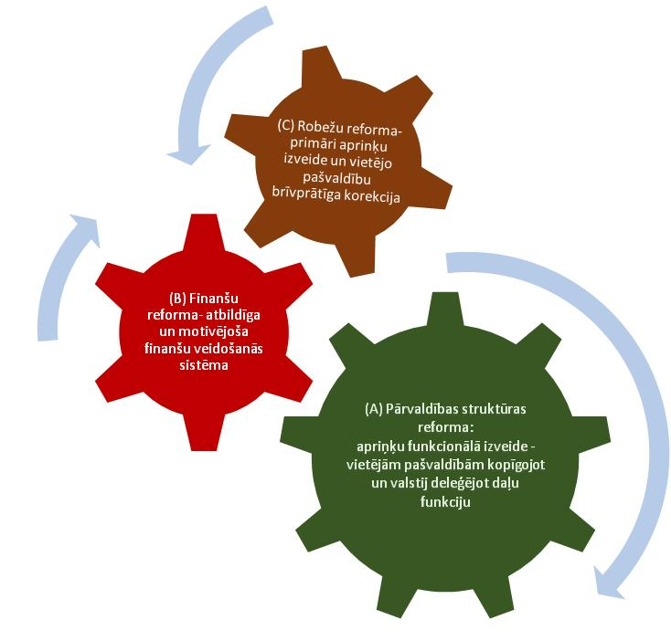
1. attēls. Teritoriju attīstības pārvaldības reformas trīs sastāvdaļas

Pārvaldības struktūras reforma.
Pārvaldības struktūras reformas gaitā esošā 2 mērogu publiskās pārvaldības struktūra reorganizējama par 3 mērogu struktūru:
- valsts,
- apriņķu pašvaldības ar nodalītām autonomajām funkcijām,
- vietējās pašvaldības ar savām nodalītām autonomajām funkcijām.

Līdztekus tam, lai veidotu teritoriālā piederībā un pašatbildībā sakņotu kopienu dzīvi, vietējā līmenī ir radāmi mehānismi lai veicinātu mazāko teritoriālo vienību (apkaimju, ciemu u.c.) pašorganizēšanos un pārstāvniecību pašvaldībās.

Attiecības starp valsti un pašvaldībām, kā arī starp apriņķa pašvaldībām un vietējām pašvaldībām balstāmas uz Eiropas vietējo pašvaldību hartas principiem, un pašvaldības vada tieši vēlētas domes.
Apriņķa funkcijas atbilstoši subsidiaritātes principam veidojamas 2 procesos:
- Daļēja vietējo pašvaldību esošo funkciju kopīgošana, deleģējot tās apriņķiem,
- pamata un vidējās izglītības pārvaldība (arī valsts ģimnāzijas un cita konkursos balstīta izglītība),
- transporta infrastruktūra (arī pilsētu tranzītielu) uzturēšana un attīstība,
- veselības un sociālās aprūpes infrastruktūra,
- civilā aizsardzība un drošība,
- bāriņtiesas,
- mājokļu politika.
- Daļēja nozaru ministriju funkciju decentralizēšana, uzticot tās apriņķiem.
- profesionālās izglītības (primāri ar reģionālo nozīmi) pārvaldība;
- vismaz primārā un sekundārā veselības aprūpe;
- valsts reģionālo un vietējo ceļu uzturēšana un attīstība;
- pasažieru pārvadājumu organizācija;
- apriņķa telpiskā un attīstības plānošana;
- civilā aizsardzība
- kopīgi izveidojamā – biznesa attīstības veicināšanas funkcija - ietverot LIAA reģionālās attīstības instrumentus – biznesa inkubatorus, reģionālos speciālistus; kompleksus un ad hoc biznesa attīstības veicināšanas risinājumus
- cilvēkkapitāla attīstības struktūras un programmas;
- reģionu attīstības fondu izmantošanas plānošana teritorijās un attīstības programmu īstenošana.
Reformas gaitā būtu nepieciešama padziļināta diskusija par katru no šeit minētajām funkcijām.
Funkcijas kopīgošana var izpausties dažādās formās. Var nodot funkciju pilnā apriņķa kompetencē- tad apriņķis nosaka politiku, pieņem saistošos noteikumus, atbild ar savu budžetu. Var izveidot sadarbības iestādi, kas administratīvi padota apriņķa domei, bet pilda katras vietējās pašvaldības politiku un rīkojas saskaņā ar katras pašvaldības saistošajiem noteikumiem un attiecīgo vietējo budžetu ietvaros. Sadarbība starp viena līmeņa pašvaldībām un starp dažāda līmeņa varām vienmēr būs aktuāla, neatkarīgi no reformām.
Līdz ar funkciju pārdali jānotiek cilvēkresursu, finanšu resursu un materiālo resursu pārdalei.
Autonomo funkciju jomā apriņķa pašvaldības nebūtu pakļaujamas centrālajai valdībai. Visu pašvaldību darbības pārraudzība savukārt būtu saglabājama VARAM kompetencē.

Finanšu pārvaldības reforma,
Finanšu pārvaldības reformas gaitā izveidojama atbildīga un ekonomiskās darbības attīstību veicinoša pašvaldību darbības finanšu veidošanās un pārvaldības sistēma, kuras ietvaros:
- izveidojama apriņķu pašvaldību prognozējama un ar saimnieciskās aktivitātes attīstību saistīta patstāvīga ieņēmumu bāze, mainot nodokļu ieņēmumu pārdales kritērijus starp valsti un pašvaldībām, par nozīmīgu iedzīvotāju ienākumu nodokļa sadales kritēriju izceļot ienākumu rašanās vietu (ne tikai deklarēto dzīves vietu);
- pārveidojama finanšu izlīdzināšanas sistēma kā arī definējami cita veida kritēriji arī valsts budžeta dotāciju piešķiršanai pašvaldību darbībai, par izšķirošu atzīstot motivācijas sistēmas izveidošanu produktīvas uzņēmējdarbības attīstībai apriņķu teritorijā;
- izveidojama investīciju piesaistes un to vadības sistēma produktīvas uzņēmējdarbības attīstībai apriņķu teritorijā.
Pilnvērtīga finanšu decentralizācija, saskaņā ar Eiropas Padomes Vietējo un reģionālo varu kongresa (CLRAE) rekomendācijām, ietver vairākus elementus:
- Būtiska daļa no apriņķa budžeta ieņēmumiem veidojama no apriņķa pašvaldībai piekrītošiem nodokļiem (ieteicams, lai tā pārsniegtu pusi no izdevumiem).
- Lielākajai daļai no valsts budžeta dotācijām jābūt vispārēja rakstura.
- Vēlams, lai apriņķa pašvaldība varētu piedalīties savu ienākumu administrēšanā un arī regulēt sev piekrītošo nodokļu un nodevu likmes.

Teritoriālās organizācijas reforma.
Teritoriālās organizācijas reformas primārais uzdevums ir apriņķu izveidošana, nosakot to robežas un centrus, vienlaikus pieļaujot atsevišķu vietējo pašvaldību reorganizāciju uz brīvprātības pamata un saglabājot sadarbības teritoriju attīstību.
Apriņķiem ir jābūt maksimāli lielām vienībām, lai varētu efektīvi īstenot izmaksu ietilpīgākās un plašas teritorijas ietekmējošas attīstības pārvaldības funkcijas un infrastruktūras attīstības projektus – pamatā – izglītības, veselības aprūpes un satiksmes infrastruktūras, un arī vairākas citas.
Ievērojot līdzšinējos Latvijas teritoriju pārvaldības struktūras elementus un jau esošo potenciālu, apriņķu izveidošanā ir racionāli izvēlēties vienu no 2 risinājumiem:
- apriņķus var veidot uz plānošanas reģiona bāzes. Plānošanas reģions jau tagad saskaņā ar likumu ir atvasināta publiskā persona. Tas būtu autonomās un deleģētās kompetences paplašinājums un vadības mehānisma reforma (teritoriālās organizācijas bāzes variantu ilustratīvi attēlo 2. attēls (a).
- apriņķus var veidot uz republikas pilsētu administratīvās jaudas bāzes, piesaistot vietējo pašvaldību teritorijas republikas pilsētām un ievērojot kultūrvēsturiskās identitātes nozīmi. Šajā gadījumā apriņķis varētu deleģēt administrēšanas (sekretariāta) funkciju atbilstīgajai republikas pilsētai. Šādas organizācijas variants būtu astoņu apriņķu modelis, kura vienu no iespējamiem risinājumiem atspoguļo 2. attēls (b), kurš ilustrē pašlaik esošo vietējo pašvaldību teritoriju saiknes ar ‘republikas’ pilsētām pēc ātrākā sasniedzamības laika kritērija..
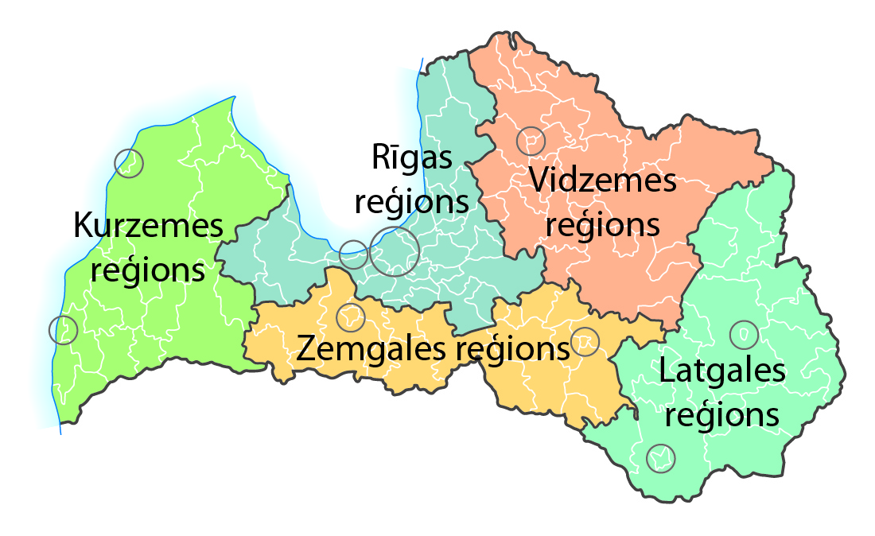  (a) Esošo plānošanas reģionu struktūrā balstīts piecu apriņķu ilustratīvs modelis | 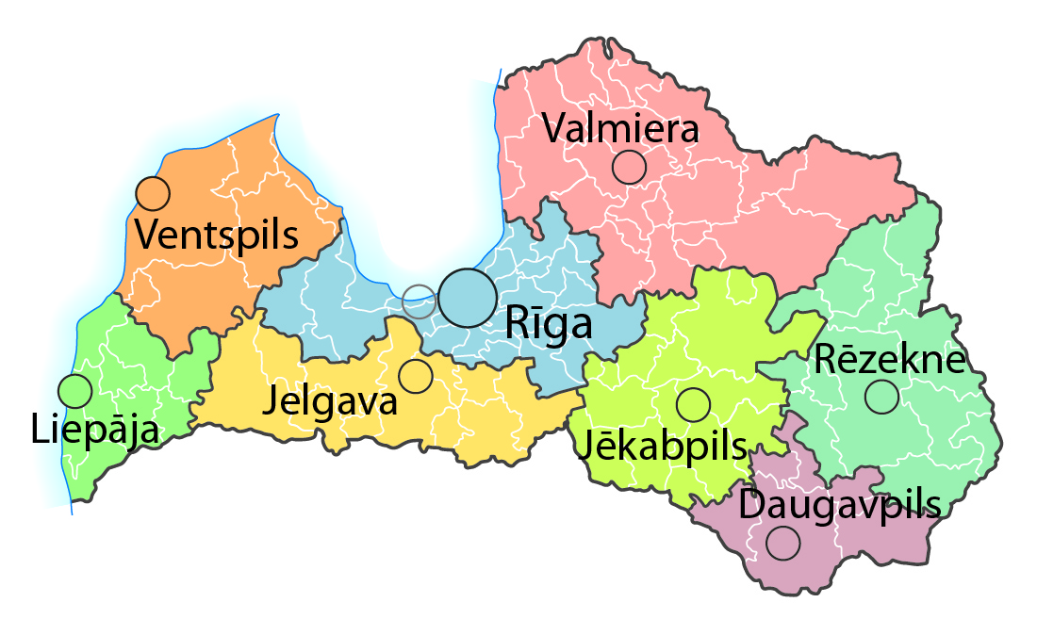  (b) Astoņu apriņķu struktūras ilustratīvs modelis ar centriem republikas pilsētās, veidots pēc mazākā sasniegšanas laika no esošo novadu centriem līdz republikas nozīmes pilsētām (A.Pužuļa aprēķini).
2. attēls. Iespējamie apriņķu organizācijas telpiskie risinājumi

Risinājuma izvēlē, protams, ir jāievērtē kultūrvēsturiskās kopības saites, kā arī potenciālie nosacījumi Latvijas iekšējās kohēzijas politikas vadībai ar ES finanšu instrumentiem pēc 2027. gada.

Reformas procesa organizācijas nostādnes un darbības
- Apriņķu izveide ir priekšnosacījums valsts pārvaldības izmaiņai decentralizācijas virzienā. Decentralizācija uzlūkojama kā politisko un strukturālo izmaiņu process ar valsts varas un atbildības pārdali, reģionālajai (apriņķu) vai vietējai pašpārvaldei pārņemot būtisku tās daļu ar mērķi- veidot pašatbildību un iniciatīvas vietējā un reģionālā līmenī.
- Svarīga ir teritoriālās organizācijas (robežas, centri) reformas secība. Teritoriju attīstības pārvaldības reforma strukturāli ir uzsākama ar apriņķu izveidi – funkciju un to īstenošanas mehānisma izveidi, kā arī vienošanos par apriņķu teritoriju struktūru.
- Funkciju reorganizācijas reforma (līmeņi, robežas un centri) jāveido ciešā sasaistē ar finansēšanas sistēmas reformu.
- Reformas īstenošanas procesā vietējo pašvaldību teritoriju iespējama pārveide ir iespējams tālāks solis, un ir atkarīgs no funkciju sadalījuma starp valsts, apriņķu un pašām vietējām teritorijām.
- valsts teritoriju pārvaldības reforma veidojama ciešā sasaistē ar reģionālās attīstības politiku, tajā integrējot nozaru attīstības politikas.

Pārvaldības reformas ieguvumi un riski

Ieguvumi:
- Tiek radīta teritoriju attīstības kritiskā masa. Plānošanas reģionu kā apriņķu gadījumā - visi veidojumi lielāki par 200 tūkst. iedzīvotāju, vai tuvu tam.
- Attīstās apriņķu un vietējo pašvaldību teritoriju pašatbildība un stiprinās “jaunievedumu” domāšana
- Atšķirīgo Latvijas teritorijas daļu vienreizīgums/identitāte kļūst par attīstības resursu
- Attīstās pozitīvā konkurence starp teritorijām
- Atšķirīgo Latvijas teritorijas daļu profilēšanās attīstības plānos
- Apriņķi - ekonomisko atbalsta struktūru galvenā darbības telpa
  - produktīvās saimnieciskās darbības attīstība
  - atbilstošākajā līmenī organizējamā biznesa investīciju piesaiste
  - marketinga un konsultatīvās institūcijas
- Organiski un neatņemami attīstās lielo pilsētu – piepilsētu pārvaldības un telpiskie risinājumi
- Netiek vardarbīgi grauta vietējo pašvaldību struktūra, kas izveidota 2008. gadā nolemtās administratīvi teritoriālās reformas 1. kārtā
- Risinās arī galvaspilsētas Rīgas metropoles telpas sadarbīgas attīstības izaicinājumi

Riski
Atsevišķu sabiedrības dalībnieku un viņu grupu izpratnē un domāšanā var pārlieku dominēt vienpatība un egocentrisms, apgrūtinot konstruktīvu reformā aptverto pārvaldības funkciju īstenošanas mehānismu izveidi.
Tas ir primārais risks, no kura gan var izrietēt virkne citu – sākot ar izpratni, reformas politisko lēmumu pieņemšana un kvalitatīva ieviešanas mehānisma izveide.

Piedāvājums nav ideāls galīgais risinājums
Tomēr tas ir risinājuma pamats:
- infrastruktūras adaptācijai un mobilitātes attīstībai
- izglītības, veselības aprūpes, sporta un kultūras tīklu pilnveidei
- biznesa attīstības veicināšanai Latvijas teritorijās
- visas Latvijas teritorijas daudzcentriskai attīstībai,
Kur svarīgākais ir
- biznesa un infrastruktūras attīstības mērogu paplašināšanās
- teritoriju pašatbildības stiprināšana
- iedzīvotāju dziļāka iesaiste teritorijas attīstības procesos
- reāli novērst (mazināt) Latvijas sociālekonomisko sarukšanu
- reāli novērst reģionālo sociālo nevienlīdzību.

Atsauces
1'. Beaujen-Garnier J. (1974). Toward a new equilibrium in France. Ann. Assoc. Am. Geogr. 64, 113-25.
2'. Honey, R. (1977). Form, process and political organization. Professional Geographer 29, 16-20.
3'. Paasi A. (1991). Deconstructing region: notes on the scale of spatial life. Environment and Planning A(23),1-18.
4'. Vilerts K., Zutis K., Beņkovskis K. Latvijas banka. Rīga, 2019. https://www.makroekonomika.lv/sites/default/files/2019-06/diskusijumaterials_lv.pdf
Lejuplādēts 2019-06-25
5'. Williams C., Smith A. D. (1982). The national construction of social space. Progress in Human Geography 6(4), 502-518.
6'. Demogrāfija 2018. Statistisko datu krājums. LR CSP. 2018. https://www.csb.gov.lv/lv/statistika/statistikas-temas/iedzivotaji/iedzivotaju-skaits/meklet-tema/301-demografija-2018
Lejuplādēts 2019-06-10
7'. Par Valsts aizsardzības koncepcijas apstiprināšanu. Saeimas paziņojums 2016.gada 16.jūnijā. https://likumi.lv/ta/id/282964-parvalsts-aizsardzibas-koncepcijas-apstiprinasanu
Lejuplādēts 2019-06-10
8'. Par administratīvi teritoriālās reformas turpināšanu. Saeimas paziņojums. https://likumi.lv/ta/id/305738-par-administrativi-teritorialas-reformas-turpinasanu
Lejuplādēts 2019-06-10
9'. Par sabiedriskai apspriešanai izvirzāmo administratīvi teritoriālā iedalījuma modeli. VARAM Informatīvais ziņojums. 2019. gada 14. maijs. http://tap.mk.gov.lv/mk/tap/?pid=40472896
Lejuplādēts 2019-06-10
10'. Reģionālās politikas pamatnostādnes 2013.-2019.gadam. LR VARAM, 2013. http://www.varam.gov.lv/lat/pol/ppd/?doc=20773
Lejuplādēts 2019-06-10
11'. Population on 1st January by age, sex and type of projection. EUROSTAT. http://appsso.eurostat.ec.europa.eu/nui/show.do?dataset=proj_18np&lang=en
Lejuplādēts 2019-06-10

Viedokļa argumentācijā ir izmantoti aktuālie statistikas dati par Latvijas teritoriju attīstības procesiem no LR CSP un Eurostat datu bāzēm, VARAM RAA attīstītās statistikas datu bāzes RAIM. Autori sava viedokļa attīstībā ir ievērtējuši arī vairumu, ja ne visus ar valsts reģionālās attīstības politiku saistītos dokumentus un analītiskos pārskatus, pēdējie no kuriem ir LR Ministru kabinetā izskatītais VARAM sagatavotais informatīvais ziņojums [9'], kā arī Latvijas bankas sagatavotais diskusijas materiāls „Kas nosaka Latvijas pašvaldību budžeta izdevumu atšķirības?” [4']
Viedoklī iekļautās nostādnes ir aprobētas publiskos forumos, tajā skaitā - Novadu dienā 12. aprīlī Gulbenē un cikla „Latvijas teritoriju attīstības izaicinājumi” noslēguma konferencē 17. jūnijā Rīgā.

Šo viedokļa materiālu sagatavoja un ir atvērti individuālai un publiskai diskusijai:
Andris Miglavs, Dr.oec., SIA EDO Consult. andris.miglavs@gmail.com
Māris Pūķis, Dr.phys., Dr.oec., LU Biznesa, vadības un ekonomikas fakultāte. maris.pukis@lu.lv
Pēteris Šķiņķis, Dr.geogr., LU Ģeogrāfijas un Zemes zinātņu fakultāte. peteris.skinkis@lu.lv

Šeit un turpmāk [ ] iekavās norādītais numurs attiecas uz atsauču sarakstā ar attiecīgo numuru norādīto avotu

